ФИНАНСОВЫЙ УНИВЕРСИТЕТ ПРИ ПРАВИТЕЛЬСТВЕ РОССИЙСКОЙ ФЕДЕРАЦИИ

FINANCE UNIVERSITY UNDER THE GOVERNMENT
OF THE RUSSIAN FEDERATION

XIV Международный научный конгресс
«Предпринимательство будущего:
новые формы, инновационные подходы,
прогрессивные технологии»

15-16 мая 2026 года



XIV International scientific congress
« Entrepreneurship of the Future:
New Forms, Innovative Approaches,
Progressive Technologies »

15-16 may 2026

Информационные партнеры:
Научный периодический электронный журнал «Правовой альманах»;
ООО «Научно-издательский центр «ИНФРА-М».

Место проведения:
Россия, 129164, Москва, ул. Кибальчича, д. 1
Финансовый университет

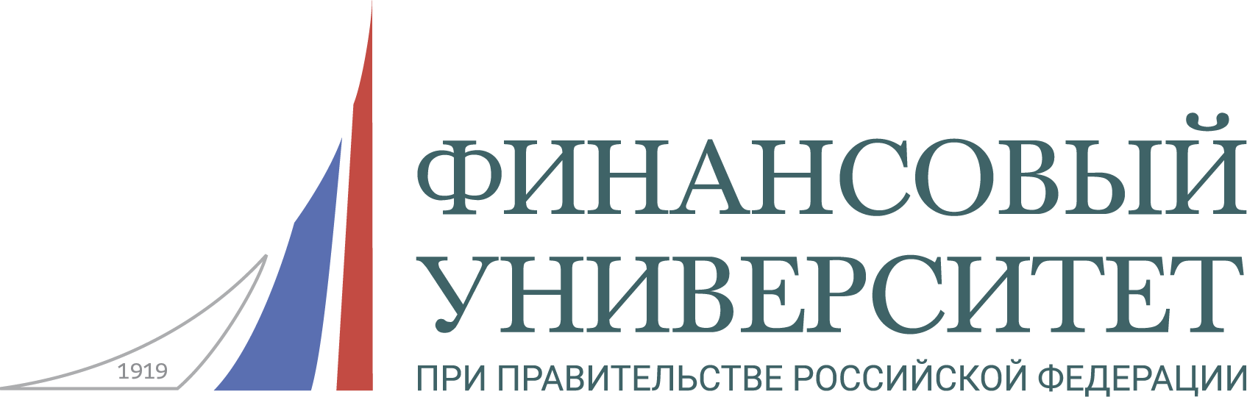 | ФИНАНСОВЫЙ УНИВЕРСИТЕТ

Приглашение
Уважаемые господа!
Сообщаем Вам, что 15-16 мая 2026 года в Москве состоится
XIV Международный научный конгресс
«Предпринимательство будущего: новые формы,
инновационные подходы, прогрессивные технологии»

К участию в Конгрессе приглашаются российские и зарубежные ученые, преподаватели и аспиранты ведущих экономических вузов, представители учреждений науки, бизнес-сообщества, органов государственной власти и муниципального управления, общественных организаций.
Работа конгресса посвящена исследованию и практической демонстрации трансформаций в бизнесе под воздействием технологических, социальных и экологических изменений.
Форматом Конгресса предусмотрены пленарные дискуссии и работа секций.
15 мая 2026 года

Направления работы Конгресса:

Секция 1. «Межотраслевое развитие экономики будущего: новые формы, подходы» (модератор: проф. Шаркова А.В., ASharkova@fa.ru).
Секция 2 «Банковский бизнес будущего: инновационные формы и технологии» (модератор: проф. Ларионова И.В., ilarionova@fa.ru).
Секция 3. «Правовые вызовы цифровой эпохи или правовая инженерия: создание среды для ответственных предпринимателей» (модератор: доц. Васильева О.Н., ONVasileva@fa.ru).
Секция 4. «Векторы интеллектуализации и когнитивно-ментальной адаптации будущего предпринимательства» (модератор: проф. Галас М.Л., MLGalas@fa.ru.)
Секция 5. «Логистика будущего: совокупный инструментарий развития в традиционном и инновационном экономическом пространстве», (модераторы: проф. Меркулина И.А., IAMerkulina@fa.ru, Жильцова О. Н., onzhiltsova@fa.ru ).
Секция 6. «Развитие предпринимательства с учетом современных трендов цифровой трансформации и санкционных вызовов технологической безопасности страны». (модератор: проф. Абдикеев Н.М., NAbdikeev@fa.ru, доц. Морева Е.Л., elmoreva@fa.ru ).
Секция 7. «Инвестиции в будущее: новые направления, формы, инструменты» (модератор: проф. Тютюкина Е.Б., ebtyutyukina@fa.ru)
Секция 8. «Финансовые технологии и современный стоимостной инструментарий в развитии предпринимательства будущего» (модераторы: проф. Федотова М.А., mfedotova@fa.ru, проф. Косорукова И. В., ivkosorukova@fa.ru).
Секция 9. «Международный бизнес в эпоху трансформаций: устойчивое развитие, технологии, инновации» (модераторы: доц. Игнатова О.В.,, ovignatova@fa.ru, доц. Горбунова О.А., oagorbunova@fa.ru).
Секция 10. «Стратегии эффективного управления проектами в строительстве» (модератор: доц. Петухова Е.П., eppetukhova@fa.ru).

16 мая 2026 года

Направления работы студенческих секций и дискуссионных площадок:

Секция 1. « Стратегии и практика российского предпринимательства в условиях трансформации современных социально – экономических систем» (модераторы: проф. Беляева И.Ю., IBelyaeva@fa.ru; проф. Данилова О.В., ODanilova@fa.ru).
Секция 2. «Экосистема будущего: как сохранить тренды устойчивого развития» (модераторы: проф. Измайлова М.А., MAIzmaylova@fa.ru; проф. Батаева Б.С, BBataeva@fa.ru).
Секция 3. «Прогрессивные технологии и инновационные подходы в корпоративных финансах и стоимостной оценке для предпринимательства будущего» (модераторы: доц. Егорова Д. А. daegorova@fa.ru, доц. Помулев А. А. aapomulev@fa.ru).
Секция 4. «Блиц-марафон межотраслевых маркетинговых идей и технологий (в формате «Печа-куча»)». (модераторы: доц. Рожков И. В., irojkov@fa.ru, ст. преп. Джендубаева С. А., sadzhendubaeva@fa.ru).
Секция 5 «Поиск новых форм и технологий банковского бизнеса» (проф. Ларионова И.В., ilarionova@fa.ru).
Секция 6. «Креативная энергетика: экономика синергии, сторителлинга и устойчивого роста» (модератор: доц. Петухова Е.П., eppetukhova@fa.ru).
Секция 7. «Новые стратегии предпринимательской среды: финансовый рост, партнёрство, цифровизация» (модераторы: доц. Григорьева Е.М., emgrigoreva@fa.ru, доц. Тарасова Ю.А. yutarasova@hse.ru).
Секция 8. «Инновации, технологические достижения и поддержка нового предпринимательства - потенциал формирования будущего России» (модераторы: проф. Соловых Н.Н., nnsolovyh@fa.ru, доц. Терская Г.А., gaterskaya@fa.ru).
Секция 9. «Бизнес-модели будущего: главные тренды» (модератор: доц. Ахметшина Л.Г., lgahmetshina@fa.ru)
Секция 10. «Креативные индустрии на стыке искусства, науки и технологий (модератор: доц. Курдюкова Н.О., nokurdyukova@fa.ru)

Информация для участников Конгресса
- Формат проведения Конгресса
Очный
2. Заявка на участие в работе Конгресса
Для участия в Конгрессе необходимо пройти регистрацию по ссылке https://www.fa.ru/university/structure/scientific-educational-departments/eib/or/news/mezhdunarodnyy-nauchnyy-kongress-predprinimatelstvo-budushchego-novye-formy-innovatsionnye-podkhody- до 11 мая 2026 года.
Организаторы оставляют за собой право завершить регистрацию досрочно при получении необходимого количества заявок.
Пленарное заседание, работа секций и дискуссионных площадок будут проходить в Финансовом университете при Правительстве Российской Федерации по адресу:
Россия, 129164, Москва, ул. Кибальчича, д. 1
Почтовый адрес организационного комитета:
Россия, 129164, Москва, ул. Кибальчича, д. 1
Тел.: +7 (499) 270-22-79 (Шаркова Антонина Васильевна),
E-mail: ecorg@fa.ru

